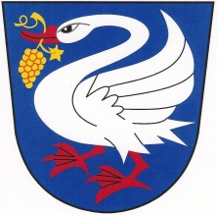

**OBEC LABUTY**

**Zastupitelstvo obce Labuty**

**Obecně závazná vyhláška obce Labuty,**

**kterou se zrušuje obecně závazná vyhláška č. 1/2006**

**Požární řád obce**

Zastupitelstvo obce Labuty se na svém zasedání dne 20. 11. 2024 usnesením č. 5 usneslo vydat na základě § 84 odst. 2 písm. h) zákona č. 128/2000 Sb., o obcích (obecní zřízení), ve znění pozdějších předpisů, tuto obecně závaznou vyhlášku (dále jen „tato vyhláška“):

Čl. 1

Zrušovací ustanovení

Zrušuje se obecně závazná vyhláška č. 1/2006, požární řád obce, ze dne 17. 5. 2006.

Čl. 2

Účinnost

Tato obecně závazná vyhláška nabývá účinnosti počátkem patnáctého dne následujícího po dni jejího vyhlášení.

|  |  |
| --- | --- |
| Jiřina Poizlová v. r.  starostka | Ivana Zálešáková v. r.  místostarostka |
|  |  |